Додаток 1
до рішення 73 сесії Менської міської ради 8 скликання
22 травня 2026 року № 316

Графічні матеріали
з визначеним місцем розташування земельних ділянок за межами м. Мена

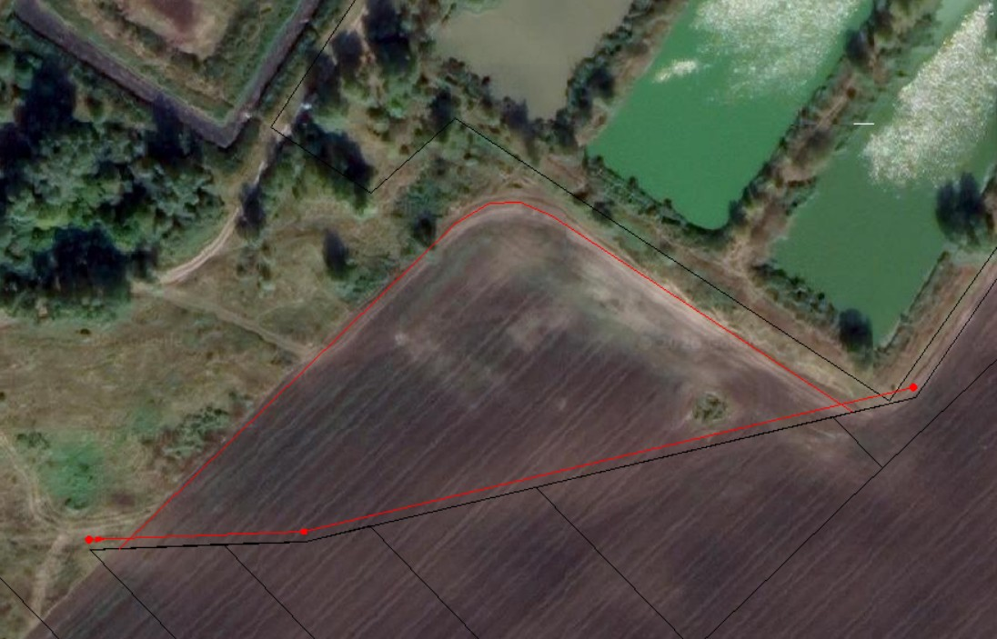

Начальник відділу земельних відносин,
агропромислового комплексу та екології
Менської міської ради Оксана СКИРТА

Додаток 2
до рішення 73 сесії Менської міської ради 8 скликання
22 травня 2026 року № 316

Графічні матеріали
з визначеним місцем розташування земельних ділянок за межами с. Ушня
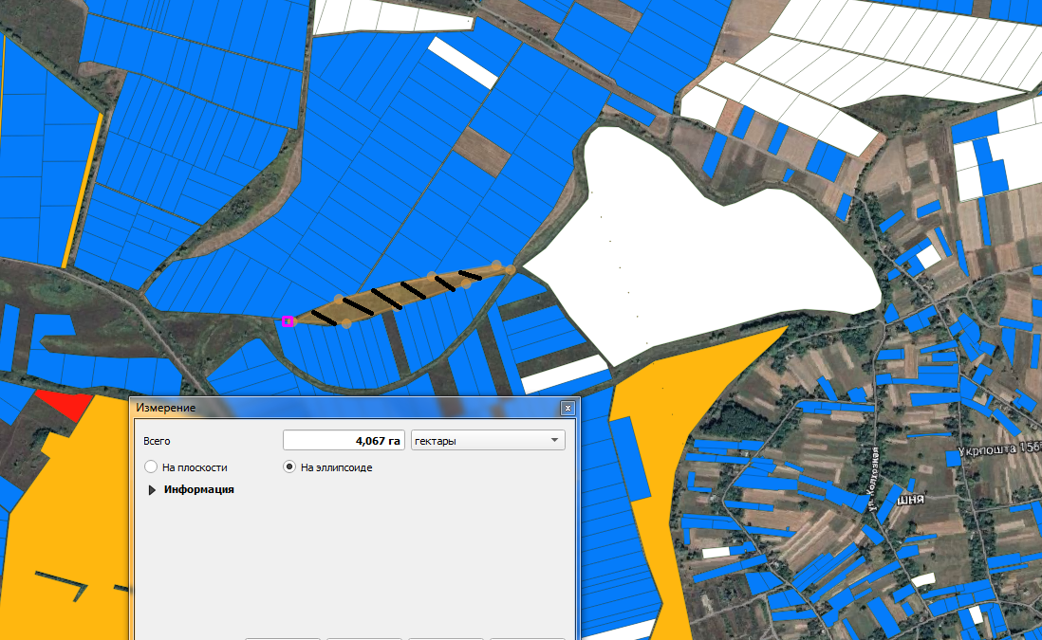
Начальник відділу земельних відносин,
агропромислового комплексу та екології
Менської міської ради Оксана СКИРТА

